- jdk SPI 扩展规范 ： 通过加载resource目录下的META-INF.services文件（全限定名.接口名） 为对应的接口自动寻找实现类 ，并执行接口的方法
实现可插拔 ，能够很好的扩展项目 。
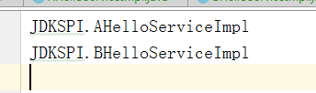
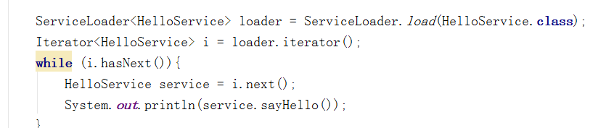
缺点 ：META-INF.services文件中的 实现类是一次性加载 ，然后只能通过迭代器循环或取实现类 ，如果只是用到其中一个类的话，性能比较慢
而 dubbo就扩展的了，在使用到某一个实现类时 ，可以通过别名去找特定的实现类 代码不用再迭代循环（内部还是要通过循环去找的）
使用：
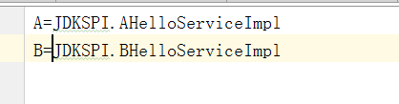 下面先执行
和加 @SPI 注解
还能实现 aop 、自动依赖注入
2、DUBBO的三大核心模型：

（1）DUBBO 中所有的资源都可描述为 url
服务资源 ：dubbo://.... 每一个服务都用一个唯一的url表示
注册中心 :zookepper://..
消费者资源 :customer://
配置中心是资源
元数据是资源
这些都是可以用url表示的
（2）Invoker ：代表一个可执行体

A、在服务消费方： 执行远程调用的
在消费方只有一个接口 ，和虚拟方法 代码层面只是通过接口调远程的服务 而 在真正在执行时 而你模拟出一个代理对象 ，然后通过invoker对象将url参数传 递 到服务方
- 在服务端 ：当接收请求后 dubbo会先构建出invoker对象，再由invoker对象调用 真实的服务接口

- invocation ：在调用服务的 时候要传递数据 ，bubbo会将这些数据 封装成invocation 对象

- .
- .
- .
- .
- .

